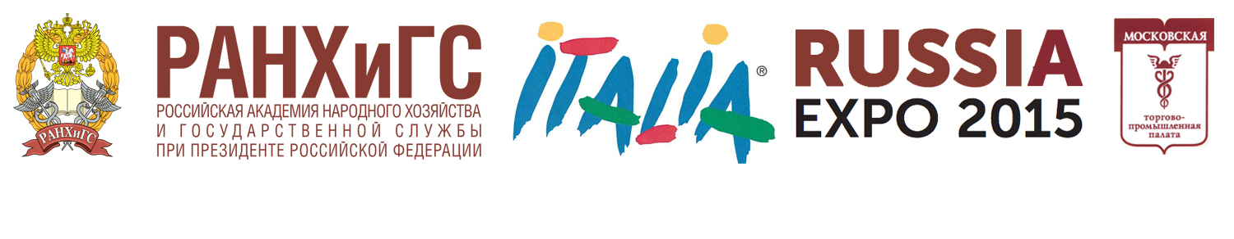
EXPO DAY – RANEPA
22 maggio, 2015 anno

MODULO DI REGISTRAZIONE

Nome Completo
Nome azienda
Sfera di attivita
Carica
Phone
E-mail

inviare il modulo di registrazione compilato all'indirizzo
expoday@italiamosca.ru , info@italiamosca.ru , kv.krokhin@migsu.ranepa.ru

